这次项目是参考书上的网上购书系统，增加了用户注册、登录等模块，用的是·MySQL数据库，其中user表是用来储存用户个人信息，books表用来储存书本信息，下面简单展示一下主要页面：
index.jsp
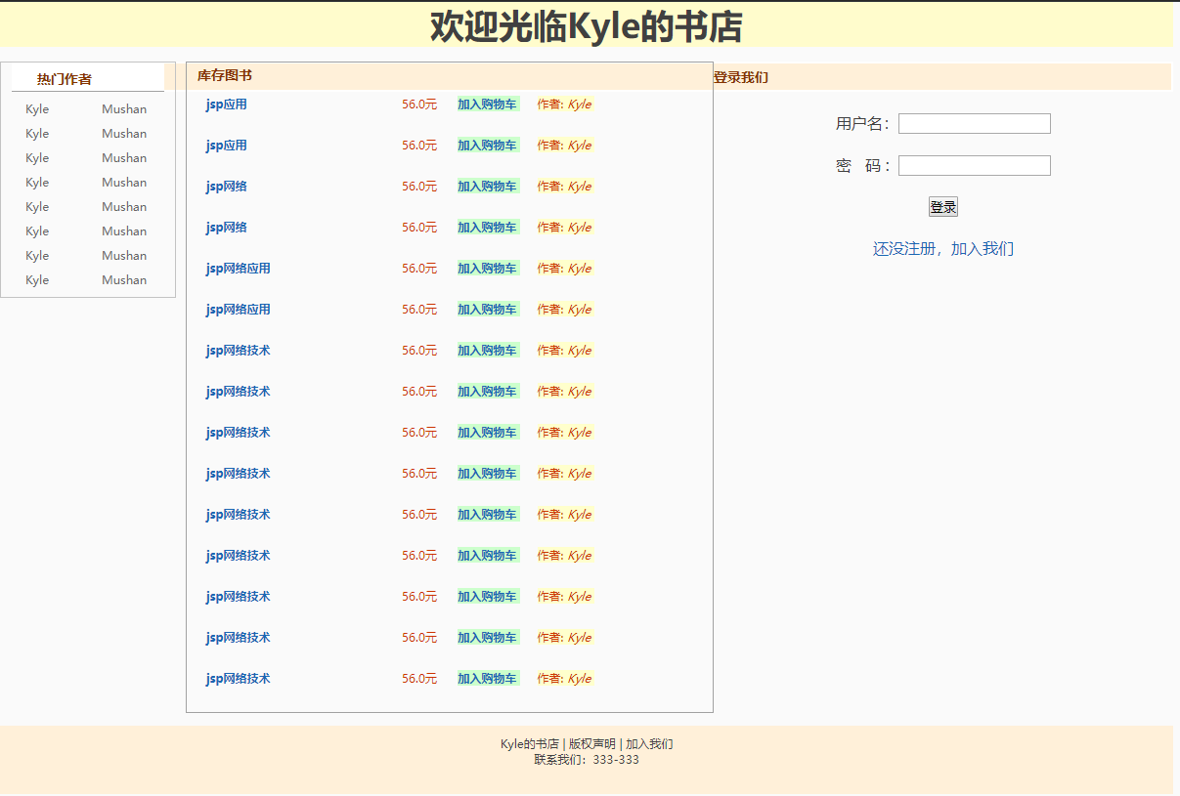
书本介绍
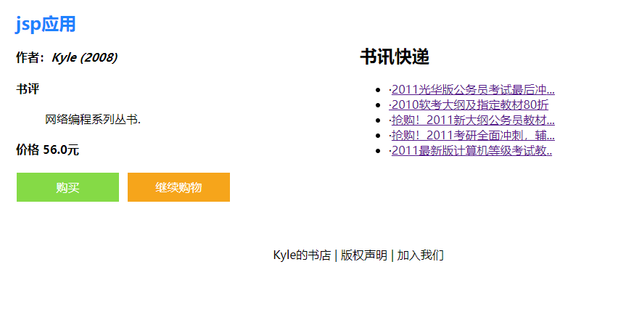
加入购物车
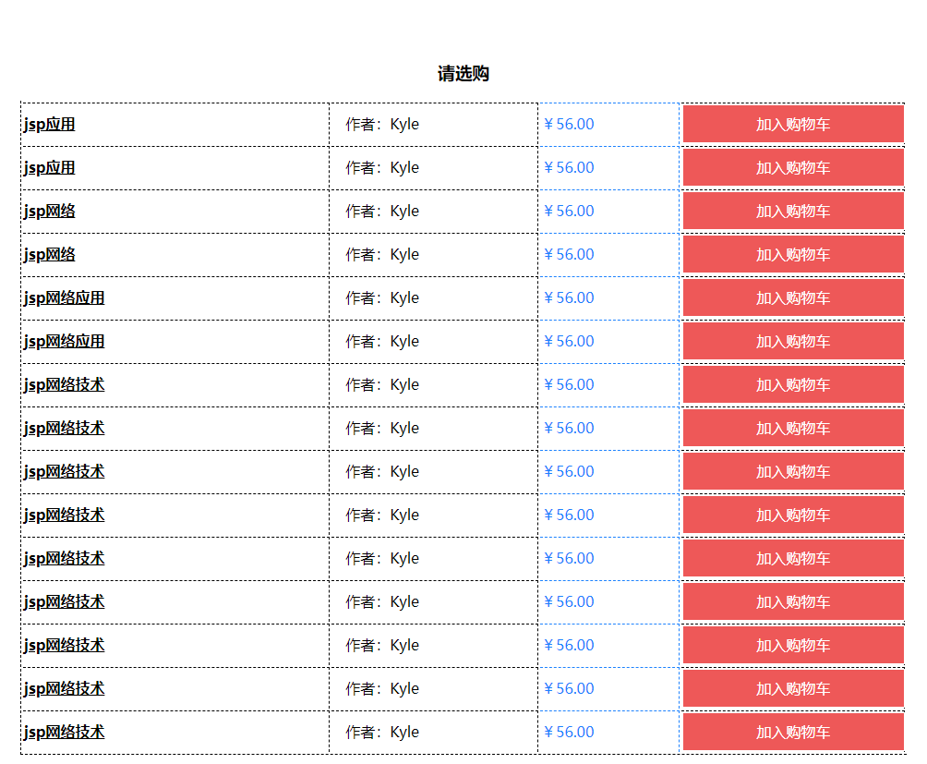
查看购物车
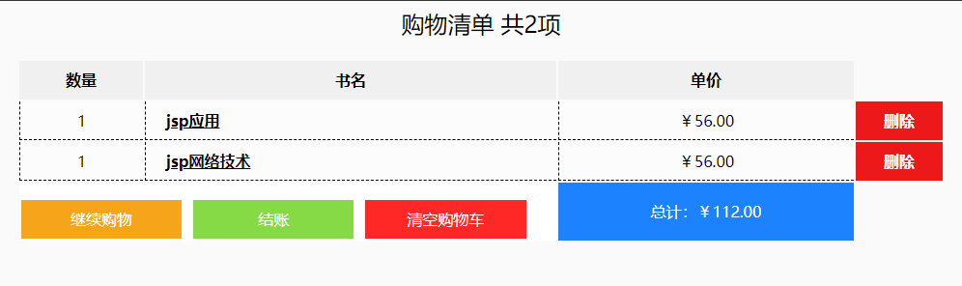
结算界面
